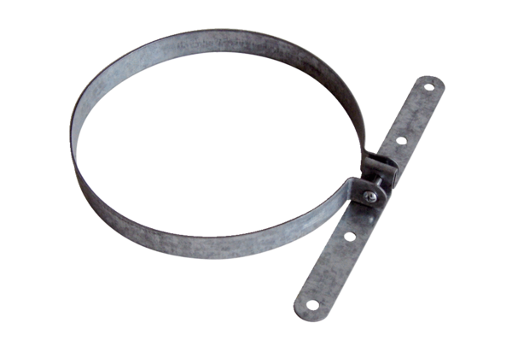Obejma mocująca BS 125Opakowanie jednostkowe: 1 sztukaAsortyment: B
Numer artykułu: 0092.0359Producent: MAICO

